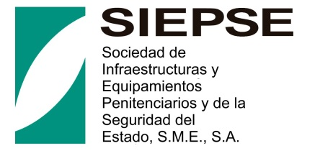 **ANEXO I (B.2)**

**B.2.- DESCRIPCIÓN DE LA OFERTA EMPLEO**

**TÉCNICO PARA SOPORTE IMFORMÁTICO**

**(EXPTE: 002-2022)**

Lugar de trabajo: Oficinas de SIEPSE, en Madrid

Sus **funciones** principales serán:

Proporcionar asistencia técnica a los usuarios (localmente y en remoto) relacionada con:

* Software y hardware
* Periféricos & impresoras
* Conexiones desde y hacia Internet
* Ofimática
* Infraestructura de red

Se ocupará principalmente de:

* Atender llamadas y correos de los usuarios para resolver incidencias en sus equipos informáticos
* Dar soporte informático tanto localmente como remotamente
* Monitorizar las tareas de respaldo
* Monitorizar los recursos y aplicaciones de red
* Mantenimiento de salud de los sistemas informáticos

Los **requisitos** a cumplir son**:**

-Formación Profesional grado medio (FP Informática, Módulo Informática/Sistemas) o superior

-Experiencia demostrable, de al menos 3 años, en un puesto similar

-Conocimientos básicos en:

* Redes LAN/WAN (a nivel routing y switching)
* Redes WiFi
* Directorio Activo de Windows (administración de usuarios, roles y seguridad) (**Certificación MCSA Windows Server**)
* Administración de Office. (**Certificación MCSA Office 365**)
* SQL Server. (**Certificación MCSA SQL Server)**

-Conocimientos avanzados en:

* Entornos virtuales (VmWare)
* Sistema de Backup (Veeam Backup & Replication)

Se **valorará:**

* Experiencia con las redes de las Administraciones Públicas (Red SARA)
* Conocimientos en el diseño, programación y administración de páginas web.
* Conocimientos técnicos en los ERP’s Exact Software Synergy (intranet) y Dimoni (contabilidad) o ERP´s similares
* Experiencia en registro, diagnóstico, escalado (cuando proceda, con los proveedores) y seguimiento de incidencias
* Capacidad de análisis, organización y adopción de responsabilidades

**Ofrecemos:**

Tipo de Contrato de trabajo: Contrato indefinido

Incorporación: Inmediata

Retribución salarial anual: 23.600 euros. Dependiendo de la valía del candidato seleccionado, la retribución podría ser superior con el límite de 28.100 euros.

Los interesados pueden enviar su solicitud, junto con los documentos que se requieren en la “Solicitud de admisión a proceso de selección de personal” de esta oferta de trabajo, a la dirección personalsiepse.es, antes de las 14 horas del día 29 de julio de 2022

_________________________________________________________________________

**Envíe** el formulario junto con un curriculum actualizado (máximo TRES páginas), fotocopia del DNI, Pasaporte o documento asimilable vigente, y la documentación que justifique y acredite el cumplimiento de los requisitos exigidos.